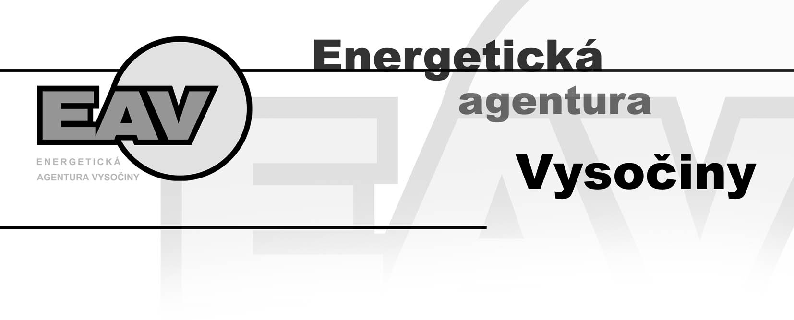

VítV

V Jihlavě, dne 6. 5. 2024

Městský úřad Humpolec

Horní náměstí 300

396 22 Humpolec

**Stanovisko k nákupu energie**

Energetický trh má svá zásadní specifika, zejména neustálý pohyb cen, který je závislý na mnoha faktorech. Pro vývoj ceny elektřiny a zemního plynu pro konečné zákazníky je důležité sledovat nejen ceny těchto energií na velkoobchodních trzích, ale také vývoj kurzu koruny vůči euru a světovou politickou situaci, pohyby velkoobchodních cen a kurzů jsou ovlivňovány množstvím dalších faktorů zejména politické, ekonomické či přírodní povahy. Z uvedeného vyplývají možnosti rychlých, krátkodobých i dlouhodobých výkyvů

Poptávání energií na burze je veřejným výběrem, a to přesně podle dikce zákona o veřejných zakázkách. Právo obchodovat na sebou zvolené platformě, včetně burz, mají účastníci trhu zaručené i v přímo účinné evropské legislativě, která je pro Českou republiku jakožto člena Evropské unie závazná. Burza jako taková nestanovuje cenu, je místem, kde se potkává nabídka s poptávkou.

**Možnosti nákupu energie jsou následující:**

* nákup energie realizovaný formou veřejné soutěže
* postupný nákup energií na Pražské burze Power exchange central Europe, a.s.
* nákup energie realizovaný formou nákupu na Českomoravské komoditní burze Kladno (ČMBK) prostřednictvím specializovaného dohodce.

# Doporučení

Vzhledem k výše popsanému doporučujeme využít pro nákup energií burzovní metodu.

Pro vyšší cenovou stabilitu doporučujeme nákup energií na dobu jednoho roku, což burzovní systém jednoduše umožňuje. Nákup na burze je organizačně méně náročný, nese menší rizika a umožňuje operativněji reagovat v případě potřeby rychlých změn.

Nákup přes komoditní burzu umožňuje nastavení přesných kritérií. Výsledkem bývá lepší cena a výběr mezi finančně i odborně silnými dodavateli schopnými zajistit stabilní dodávky bez ohledu na výkyvy na trhu. Jedná se o mnoha městy ověřenou metodu nákupu.

Zbyněk Bouda, jednatel